
派生語や対義語を調べよう

１．easyの対義語は？
辞書には単語の意味だけでなく、派生語（別の品詞の語）や対義語（反対の意味の語）など、幅広い情報が掲載されています。 easy を調べてみましょう。
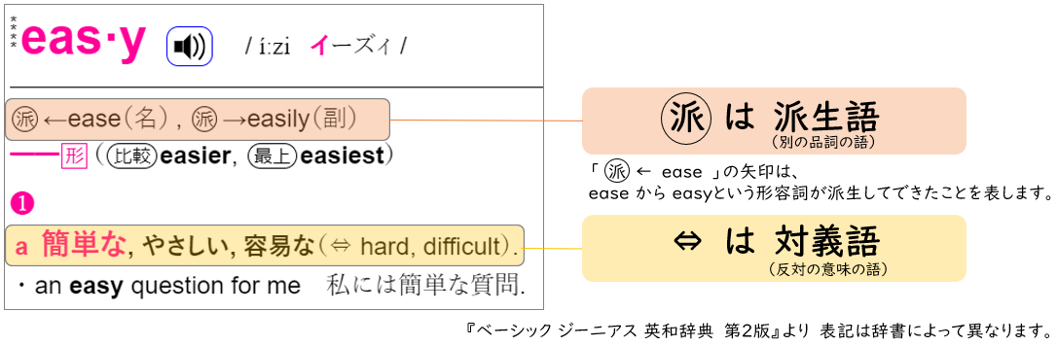
上図の黄色の箇所に注目すると、easy の対義語は、hard, difficultであることが分かります。余裕があればhardやdifficultも引いてみて、反対の意味の語であることを確認してみましょう。単語を調べるとき、訳語以外にも注目することで、一つの単語から効率的に語彙力を高めていきましょう。

２．次の各語の反対の意味を表す単語を、DONGRIで調べて書きなさい。（ヒントは、全て“ｌ”から始まる単語です）
1 | small |  |  | 2 | high
3 | fast |  |  | 4 | quiet
5 | right |  |  | 6 | big

3.次の各語の名詞形を、DONGRIで調べて書きなさい。
1 | different |  |  | 2 | sell
3 | think |  |  | 4 | know
5 | die |  |  | 6 | young

4.次の①欄と②欄の関係と、③欄と④欄の関係が同じになるように、④に当てはまる語をDONGRIで調べて書きなさい。
 | ① | ② |  | ③ | ④
１ | beauty | beautiful |  | peace
２ | succeed | fail |  | remember
３ | free | freedom |  | able
４ | express | expression |  | store
５ | natural | nature |  | strong
６ | poor | rich |  | thin

派生語や対義語を調べよう

１．easyの対義語は？
辞書には単語の意味だけでなく、派生語（別の品詞の語）や対義語（反対の意味の語）など、幅広い情報が掲載されています。 easy を調べてみましょう。
上図の黄色の箇所に注目すると、easy の対義語は、hard, difficultであることが分かります。余裕があればhardやdifficultも引いてみて、反対の意味の語であることを確認してみましょう。単語を調べるとき、訳語以外にも注目することで、一つの単語から効率的に語彙力を高めていきましょう。

２．次の各語の反対の意味を表す単語を、DONGRIで調べて書きなさい。（ヒントは、全て“ｌ”から始まる単語です）
1 | small | large |  | 2 | high | low
3 | early | late |  | 4 | quiet | loud
5 | right(右) | left |  | 6 | big | little

3.次の各語の名詞形を、DONGRIで調べて書きなさい。
1 | different | difference |  | 2 | sell | sale
3 | think | thought |  | 4 | know | knowledge
5 | die | death |  | 6 | young | youth

4.次の①欄と②欄の関係と、③欄と④欄の関係が同じになるように、④に当てはまる語をDONGRIで調べて書きなさい。
 | ① |  | ② |  | ③ |  | ④
１ | beauty（名） |  | beautiful（形） |  | peace（名） |  | peaceful（形）
２ | succeed | ⇔ | fail |  | remember | ⇔ | forget
３ | free（形） |  | freedom（名） |  | able（形） |  | ability（名）
４ | express（動） |  | expression（名） |  | store（動） |  | storage（名）
５ | natural（形） |  | nature（名） |  | strong（形） |  | strength（名）
６ | poor | ⇔ | rich |  | thin | ⇔ | thick

